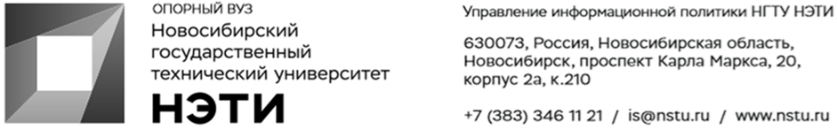
28 апреля 2022 года
Пресс-релиз
Студенты НГТУ НЭТИ создали виртуальный манекен для маркетплейсов. Он подстраивается под фигуру покупателей
Студенты бизнеса факультета Новосибирского государственного технического университета НЭТИ создали виртуальный манекен для маркетплейсов и стали победителями Школы Startup Unit.
Для создания виртуального манекена студентам пришлось проверить несколько гипотез, проводить опросы и интервью, а также консультироваться с экспертами. По словам создателей, именно интервью помогли найти реальную проблему покупателей и продавцов.
«Для покупателей она звучит так: вещи, приобретенные на интернет-площадках, часто не подходят по размеру или не садятся так, как это выглядело на фото, а размерная сетка не может помочь, даже при точных обмерах тела, особенно людям с нестандартной фигурой (а таких большинство). Для продавцов проблемой являются связанные с вышеописанными сложностями бесконечные возвраты, сомнения покупателей, их негативные эмоции», — рассказывают авторы разработки.
По словам разработчиков, виртуальный манекен работает благодаря вводу параметров покупателя, после чего алгоритмы подстраиваются под данные и показывают, как одежда будет выглядеть на конкретном человеке.
«Человек снимает с себя определенные мерки, загружает их на сайт и получает 3D-копию себя, такой персональный виртуальный манекен. На эту модельку уже примеряется понравившаяся одежда, которая также заранее отрисована в 3D, и покупатель видит, что сидит хорошо, а что категорически не подходит», — добавляют разработчики.
Сейчас команда работает над совершенствованием технологического процесса и ведет переговоры с реально работающими маркетплейсами, которые согласятся внедрить технологию в свой процесс взаимодействия с покупателями. ________________________________________________________________
Для СМИ
Ирина Шмакова, ведущий редактор сайта, 346-11-21, is@nstu.ru
________________________________________________________________
twitter.com/nstu_news  vk.com/nstu_vk | - nstu.ru/fotobank  - nstu.ru/video | nstu.ru/news  nstu.ru/pressreleases

